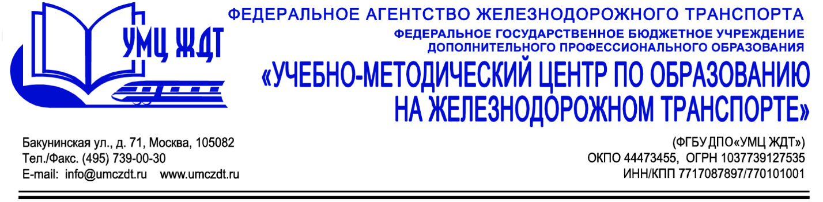
Аннотация
Дополнительная профессиональная программа (повышение квалификации)
Актуальные вопросы трудового законодательства: обзор новаций, правоприменительная практика

Адресация программы: руководители отделов кадров, заместители руководителей, специалисты кадровых служб, специалисты по управлению персоналом предприятий всех форм собственности
Количество часов: 32 ак. ч.
Форма обучения: очная

Модуль 1. Государственное регулирование трудовых отношений с учетом изменений законодательства.
- Трудовое законодательство и иные акты, содержащие нормы трудового права. Локальные нормативные акты (ЛНА).
- Основания возникновения трудовых отношений и порядок их оформления
- Анализ судебной практики в сфере трудовых отношений
Модуль 2. Профессиональные стандарты как инструмент формирования и реализации кадровой политики организации (предприятия)
- Нормативно-правовая база разработки и применения профессиональных стандартов
- Понятие, структура и содержание профессионального стандарта (на примере отрасли)
- Алгоритм внедрения профессиональных стандартов в систему управления персоналом организации
Модуль 3. Государственное регулирование кадрового делопроизводства
- Организационно-распорядительная документация. Требования к оформлению документов.
- Новые требования к разработке и утверждению ДНА и ЛА в организации.
Модуль 4. Специальная оценка условий труда.
- Изменения в порядке финансирования специальной оценки условий труда и медосмотров
Модуль 5 . Новый подход контролирующих органов при организации отдельных видов государственного контроля (надзора).
- Изменения в законодательстве: новый подход контролирующих органов организации отдельных видов государственного контроля (надзора). Особенности организации и проведения плановых проверок Подготовка к инспекционной проверке. ТОП-10 ошибок работодателей.
Итоговая аттестация – зачет.
По окончании курсов выдается удостоверение о повышении квалификации установленного образца.

